Mengapa Rumah Bali Begitu Dicintai, luar dalam

Ruang komunal dan koneksi ke alam terbuka menjadikan rumah tradisional Bali sebagai contoh untuk desain hijau di masa depan.

Oleh: Ni Wayan Meidayanti Mustika Universitas Warmadewa, Bali 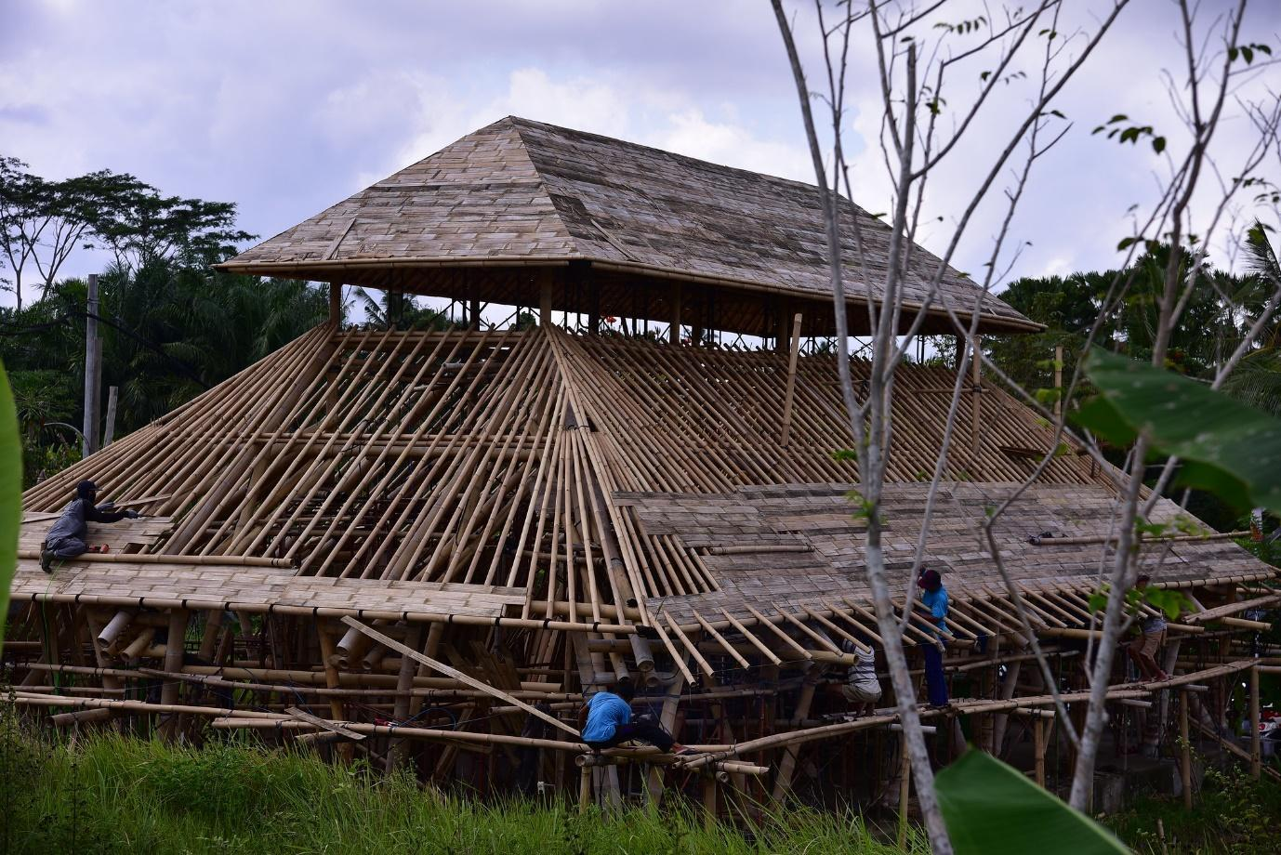

Rumah tradisional Bali mengikuti panduan arsitektural kuno yang memberikan manfaat psikologis
Balinese architecture by Shankar S CC BY 2.0 DEED
Di rumah-rumah tradisional Bali, penghuni bangun di pagi hari yang sejuk di kamar tidur pribadi mereka, berjalan melalui taman tropis yang berdesir ke dapur untuk menyiapkan sarapan mereka, kemudian menikmatinya bersama di paviliun terbuka saat matahari terbit di langit, udara hangat di sekitar mereka, dan hari pun dimulai.
Rumah-rumah ini memanfaatkan kearifan lokal dan pengetahuan tentang lingkungan sekitar untuk mengatur suhu, menyediakan akses ke tanaman hijau, dan mempromosikan privasi dan kehidupan komunal. Desain rumah-rumah tersebut mendukung kenyamanan fisik dan kesehatan mental penghuninya. Ini adalah cetak biru untuk generasi desain hijau berikutnya secara global.
Secara tradisional, rumah-rumah di pulau Bali merupakan bagian dari sebuah kompleks yang digunakan bersama oleh beberapa keluarga yang memiliki hubungan kekerabatan. Kompleks ini mencakup paviliun terpisah untuk kamar pribadi, ruang keluarga dan kegiatan upacara, ditambah dapur, lumbung, dan tempat pemujaan keluarga di mana penghuninya dapat memuja leluhur. Ruang hijau terletak di antara berbagai bangunan.
Desain ini berkontribusi pada rasa memiliki dan kebersamaan, dan telah dipertahankan dari generasi ke generasi. Rasa memiliki yang sama menghubungkan desain rumah dan kesehatan mental: ruang yang membuat penghuninya merasa seperti di rumah akan meningkatkan relaksasi dan kesejahteraan. Kehidupan komunal dan hubungan dengan tempat tinggal juga berkontribusi pada rasa memiliki. Memiliki tempat untuk kembali akan merangsang perasaan kesinambungan, stabilitas, dan keabadian. Privasi juga penting: memberikan penghuni rasa pengendalian atas lingkungan mereka dan mendorong kemudahan dan relaksasi.
Pada tahun 2050, sekitar 280 miliar meter persegi di seluruh dunia akan ditutupi oleh bangunan, dan sebagian besar dari bangunan ini akan berada di Asia. Bangunan-bangunan baru tersebut akan berbentuk vertikal dan terkonsentrasi di daerah perkotaan. Gedung-gedung bertingkat cenderung menciptakan perasaan kesepian, karena desainnya mengurangi interaksi sosial antar penghuninya. Seiring dengan semakin banyaknya orang yang menghabiskan lebih banyak waktu di rumah, desain bangunan menjadi penting tidak hanya dalam menyediakan akses ke keamanan, kehangatan dan kenyamanan, namun juga dalam meningkatkan kesejahteraan penghuninya.
Daripada hanya berfokus pada efisiensi energi dan air, desainer bangunan berkelanjutan dapat mempertimbangkan kesehatan, kesejahteraan, dan pengalaman manusia. Rumah-rumah tradisional di Bali telah mempertahankan gayanya selama bertahun-tahun dengan menggunakan material yang disesuaikan dengan kondisi setempat. Rumah terdiri dari beberapa bangunan yang diatur di sekitar natah, ruang terbuka atau halaman dalam. Desain halaman dan ruang antara bangunan memungkinkan aliran udara yang memadai dan meningkatkan suhu dalam ruangan yang nyaman - sangat bermanfaat bagi kesehatan mental penghuninya karena Bali sering panas dan lembab.

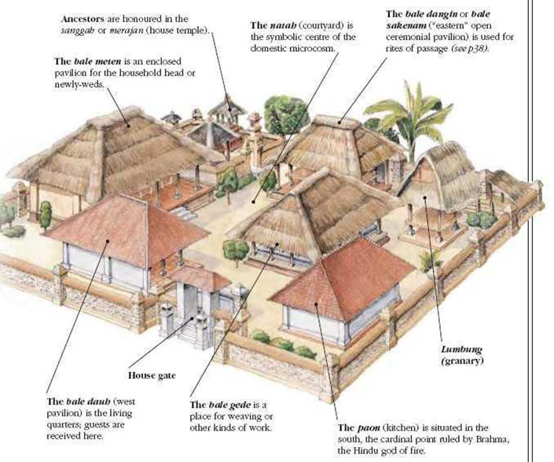

Setiap hari desain rumah mempromosikan siklus positif. Suhu udara yang lebih dingin di pagi hari dan malam hari dipertahankan di sekitar bangunan. Saat udara menghangat di siang hari, udara mengalir dari dalam ruangan ke luar dan keluar ke atas, menjaga suhu di dalam ruangan tetap dingin. Pada sore hari, dinding, lantai dan ruangan yang mengelilingi halaman menjadi hangat, memberikan kenyamanan saat suhu di luar ruangan turun.

Paviliun di depan kamar-kamar tertutup hanya memiliki sedikit atau bahkan tidak ada dinding, sehingga memungkinkan masuknya banyak cahaya alami dan mendorong konektivitas tanpa batas antara bagian dalam dan luar. Penempatan bangunan di dalam kompleks memungkinkan ruang di antara mereka untuk taman. Pemandangan hijau ini meningkatkan kesehatan mental melalui hubungan visual dengan lingkungan alam.
Celah antara dinding bangunan dan dinding perimeter kompleks mengurangi polusi suara dari lalu lintas di depan rumah. Desain lansekap dan vegetasi yang baik secara signifikan mengurangi tingkat kebisingan di dalam bangunan dan juga di halaman di dalam kompleks. bangunan menghadap ke dalam ke arah halaman, menciptakan komposisi tertutup yang memberikan rasa aman dari pengaruh negatif di luar kompleks. Gerbang kecil dan tembok rendah di depan gerbang juga memberikan keamanan dan keselamatan bagi penghuni kompleks - penting dalam hal privasi dan kesehatan mental.
Sebelum strategi bangunan sehat modern diterapkan, penting untuk meninjau kembali presedennya. Belajar dari masa lalu bukan berarti menafsirkan kembali pendekatan arsitektur sebelumnya, melainkan mengumpulkan informasi untuk strategi saat ini. Pengetahuan lokal yang bersejarah, bersama dengan perkembangan teknologi, tidak hanya akan menambah nilai estetika tetapi juga berkontribusi pada hunian yang lebih sehat, penghuni yang lebih sehat, dan populasi yang lebih sehat.

Ni Wayan Meidayanti Mustika adalah Dosen di Jurusan Arsitektur Universitas Warmadewa, Bali, Indonesia. Minatnya adalah pada arsitektur berkelanjutan dan bangunan hijau. Beliau adalah Anggota Green Professional dari Green Building Council Indonesia. Ia menyatakan bahwa ia tidak memiliki konflik kepentingan dan tidak menerima pendanaan khusus dalam bentuk apapun.

Artikel ini pertama kali dipublikasikan tanggal 30 Mei 2022 di bawah Creative Commons oleh 360info™

